**design pattern**

คือ รูปแบบที่ใช้แก้ปัญหาต่างๆในการออกแบบซอฟต์แวร์ซึ้งปัญหานั้นมักจะเกิดกับเหล่าprogrammerทั่วโลก ดังนั้นจึงมีการคิดdesign patterns เพื่อแก้ปัญหาที่programmerมักเจอ

ในการออกแบบซอฟต์แวร์ ซึ่งกว่าจะเกิดขึ้นมาแต่ละแบบก็มาจากการทดลองซ้ำๆจนหารูปแบบหรือวิธีที่ดีที่สุดในการแก้ปัญหาแต่ละอย่าง

และด้วยความที่มันเป็นรูปแบบที่ใช้แก้ปัญหาต่างๆ เราจึงไม่สามารถที่จะก็อปปี้เอามาใช้งานทันที แต่ต้องทำความเข้าใจของ design pattern นั้นๆและนำไปปรับใช้กับโค้ดของเราเอง

design pattern นั้นเค้าแบ่งออกได้เป็น 3 กลุ่มที่มีเป้าหมายต่างกันออกไป ประกอบด้วย

1.Creational patterns – เป็นกลุ่มที่ไว้ใช้สร้าง object ในรูปแบบต่างๆ ให้มีความยืดหยุ่น(flexible) และนำโค้ดมาใช้ซ้ำ(reuse)ได้

2.Structural patterns – กลุ่มนี้จะเป็นวิธีการนำ object และ class มาใช้งานร่วมกัน สร้างเป็นโครงสร้างที่มีความซับซ้อนยิ่งขึ้น โดยที่ยังมีความยืดหยุ่นและทำงานได้อย่างมีประสิทธิภาพ

3.Behavioral patterns – กลุ่มสุดท้ายนี้เป็นวิธีการออกแบบการติดต่อกันระกว่าง object ให้มีความยืดหยุ่นและสามารถติดต่อกันกันได้อย่างไม่มีปัญหา

**Antipattern**

คือ พฤติกรรมที่ไม่ดีที่ไม่ควรเอาอย่างในการออกแบบซอฟต์แวร์หรือแก้ไขปัญหา โดยมีการวิจัยและจัดหมวดหมู่เพื่อป้องกันความผิดพลาดที่อาจจะเกิดขึ้นในอนาคต

ตัวอย่างAntipatternที่ไม่ดี

Poor management: จัดการโครงการโดยไม่มีความรู้เพียงพอในเรื่องนั้น ๆ

Mess balls: ระบบไม่มีโครงสร้างที่เป็นที่รู้จัก

Wan Yingling: วัตถุรู้มากเกินไปหรือจำเป็นต้องทำมากเกินไปราวกับว่ามันมีอำนาจทุกอย่าง.

Anti-patterns ในการออกแบบเชิงวัตถุ

Universal class: นการออกแบบคลาสมีการรวมฟังก์ชันไว้มากเกินไป

Noisy: วัตถุประสงค์ของการสร้างวัตถุคือการส่งข้อความไปยังวัตถุอื่น

Copy-n-paste programming:ชอบคัดลอก (และแก้ไข) โค้ดที่มีอยู่แทนที่จะสร้างโซลูชันสากล

Anti-refactoring: ลบฟังก์ชันและแทนที่ด้วยคำอธิบายประกอบ

**Singleton Pattern**

เป็นรูปแบบการออกแบบซอฟต์แวร์ที่จำกัดจำนวนของ Object ที่ถูกสร้างขึ้นในระบบ ซึ่งจะเป็นประโยชน์เมื่อระบบต้องการจะมี Object นั้นเพียงตัวเดียวเพื่อป้องกันไม่ให้เกิดการทำงานซ้ำซ้อนกันเช่น class สำหรับการเก็บข้อมูล หรือเป็น Model ที่มีการเรียกใช้งานทั้งระบบ

ถ้าไม่มีก็สร้างขึ้นมาใหม่ ถ้ามีแล้วก็เรียกใช้ตัวเดิม

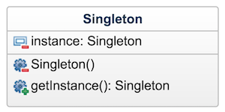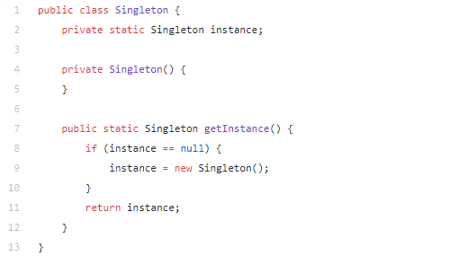

**Prototype Pattern**

เป็นรูปแบบการออกแบบซึ่ง มีประโยชน์ทางด้านการใช้ Object ที่มีจำนวนมาก ๆ โดยที่เราไม่ต้องไป New Object ไปเรื่อย ๆ ซึ่งทำให้เปลืองทรัพยากร โดยเรามีตัวต้นแบบแล้วก็ Clone มาเรื่อย ๆ

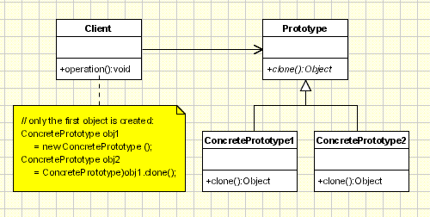

Client - จะสร้าง Object มาแล้วไปบอก Prototype Class ว่าจะคัดลอก

Prototype - กำหนด Interface class สำหรับการสร้าง Object และ Clone

ConcreatePrototype - เป็นรูปร่างหน้าตาของสิ่งที่สร้างขึ้นมาและสามารถ โคลนตัวเองได้

**Object Pool pattern**

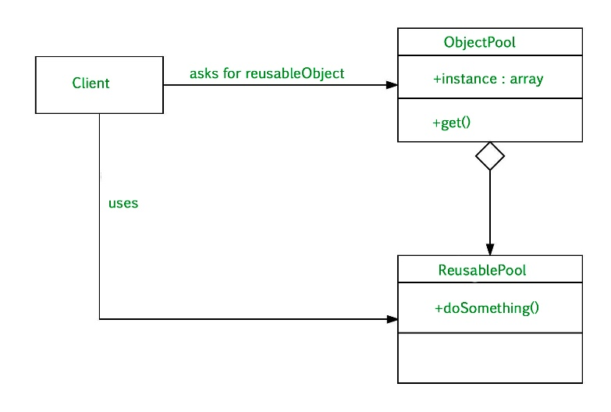

โดยเปรียบเสมือนสระน้ำที่ในนั้นมี Object อยู่มากมาย โดย client ทำการขอ Object ไปแล้วถ้าจะมีคนอื่นมีใช้ตัวเดียวกันจะจำเป็นต้องให้ client ตัวแรกเสร็จสิ้นการใช้งานก่อนถึง client ตัวต่อไปจะสามารถนำมาใช้ได้

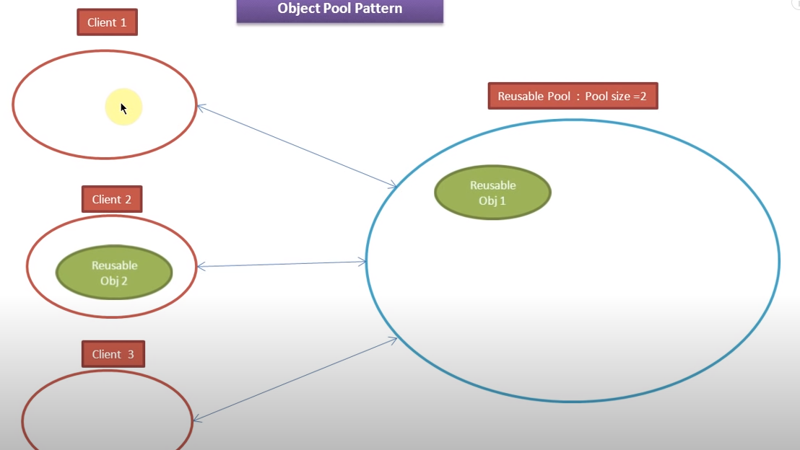

* ObjectPool จะมี Object อยู่ในนั้น
* Client จะเรียก Object ผ่าน ObjectPool

**Functional Programming**

Functional Programming นั้นคือการเขียนโปรแกรมโดยการเอาเทคนิคการทำ Composition (การประกอบร่าง) มาใช้ควบคู่กับ Pure function โดยข้อควรจำคือต้องหลีกเลี่ยงการ Share state, การแก้ไขข้อมูล (Mutate Data) และการเขียนโค้ดที่เกิด Side effect. สำหรับการเขียนโค้ดเราจะเขียนแบบ Declarative style แทนการเขียนแบบ Imperative Style

**Declarative vs Imperative style**

การเขียน Functional Programming เราจะใช้การเขียนโปรแกรมแบบ Declarative เป็นการเขียนโค้ดที่ไม่มี Control flow ส่วนการเขียนแบบ Imperative จะเขียนเป็นคำสั่งเพื่อบอกว่าระบบของเราทำอะไรบ้างไล่ลำดับการทำงานลงมาและมี Control flow